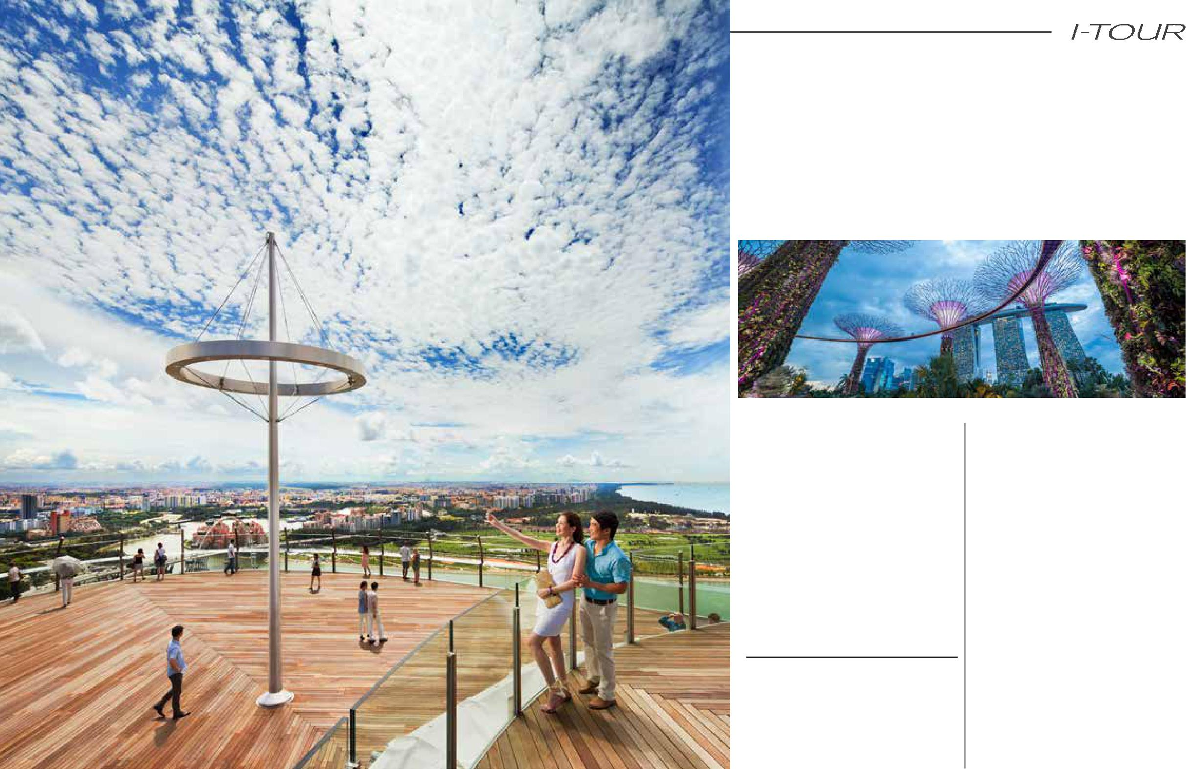
САДЫ У ЗАЛИВА
- СМОТРОВАЯ ПЛОЩАДКА ОТЕЛЯ МАРИНА БЭЙ СЭНДС

Сады у залива (Gardens by the bay) воплощают идею Совета по Нацио-нальным Паркам Сингапура о созда-нии города-сада. Сады передают саму суть Сингапура как высококлассного тропического города-сада с идеаль-ной окружающей средой для жизни и работы – это делает Сингапур ведущим глобальным городом 21-го века.

Поразитесь разнообразию аттракци-онов, которые Сад у залива готов вам предложить! Среди них: Цветочный купол (Flower Dome), Тропический лес (Cloud Forest), Мир растений (World of Plants) и многое другое!

Сады у залива подарят вам незабываемые впечатления от прогулки по городу - саду.

Вы по-настоящему не видели Синга-пур, пока не взглянули на него с Обзор-ной площадки Скай-парка отеля Марина Бей Сэндс (Sands SkyPark Observation Deck), возвышающейся на высоте 57 этажей над самым сердцем города.

Насладитесь напитками и пано-рамами Марина Бэй (Marina Bay), потрясающим видом на город, чуде-сами архитектуры – Рощей Деревь-ев-гигантов (Supertree Grove) и яркими цветами Садов у залива. Наблюдайте за оживленным морским путём от при-чала Marina South и до Сингапурского пролива (Singapore Strait), давшим на-чало богатой мультикультурной истории Сингапура.

Отточите свои навыки фотографа, делая снимки с лучших обзорных точек города. Будь то голубые воды, блестя-щие в лучах солнца или захватывающее лазерное шоу SPECTRA после заката. Обзорная площадка – идеальное ме-сто для тех, кто хочет сделать лучшие в жизни фотографии.

